

ประกาศองค์การบริหารส่วนตำบลเขวาใหญ่
เรื่อง มาตรการในการสร้างจิตสำนึกและความตระหนักแก่บุคลากร
ผู้บริหารท้องถิ่น สมาชิกสภาท้องถิ่น
พนักงานส่วนตำบล และลูกจ้างขององค์กรปกครองส่วนท้องถิ่น

ตามพระราชบัญญัติมาตรฐานทางจริยธรรม พ.ศ. ๒๕๖๖ กำหนดหลักเกณฑ์และแนวทางในการปฏิบัติมาตรฐานทางจริยธรรมเพื่อให้หน่วยงานของรัฐมีหลักในการปฏิบัติเพื่อกำหนดประมวลจริยธรรม สำหรับเจ้าหน้าที่ของรัฐในหน่วยงานนั้นๆ และการประเมินคุณธรรมและความโปร่งใส ในการดำเนินงานของหน่วยงานภาครัฐ (ITA) ประจำปี พ.ศ. ๒๕๖๖ ของสำนักงานคณะกรรมการป้องกันและปราบปรามการทุจริตแห่งชาติ ป.ป.ช. ได้ กำหนดให้หน่วยงานของรัฐมีมาตราการในการสร้างจิตสำนึกและความตระหนักต่อบุคลากร ทั้งผู้บริหารท้องถิ่น สมาชิก สภาท้องถิ่น และพนักงานส่วนตำบลและลูกจ้างขององค์กรปกครองส่วนท้องถิ่นเป้นไปด้วยความสุจริต โปร่งใส เป็นไปตามหลักธรรมาภิบาลและมีหลักเกณฑ์ การประพฤติปฏิบัติอย่างมีคุณธรรมของเจ้าหน้าที่ของรัฐ

องค์การบริหารส่วนตำบลเขวาใหญ่ โดยอาศัยอำนาจตามความในมาตรา ๕ แห่งพระราชบัญญัติมาตราฐานทางจริยธรรม พ.ศ. ๒๕๖๖ จึงกำหนด มาตรการในการสร้างจิตสำนึกและความตระหนักแก่บุคลากร ทั้งผู้บริหารท้องถิ่น พนักงานส่วนตำบล และลูกจ้างขององค์กรปกครองส่วนท้องถิ่น ดังนี้
- ยึดมั่นในคุณธรรมจริยธรรม
- ซื่อสัตย์สุจริต มีจิตสำนึกที่ดี และรับผิดชอบต่อหน้าที่
- กล้าตัดสินใจและกระทำในสิ่งที่ถูกต้องชอบธรรม
- คิดถึงผลประโยชน์ส่วนรวมมากกว่าประโยชน์ส่วนตัว และมีจิตสาธารณะ
- มุ่งผลสัมฤทธิ์ของงาน
- ปฏิบัติหน้าที่อย่างเป็นธรรมและไม่เลือกปฏิบัติ
- ดำรงตนเป็นแบบอย่างที่ดีและรักษาภาพลักษณ์ของทางราชการ
- ยึดมั่นในระบอบประชาธิปไตยอันมีพระมหากษัตริย์เป็นประมุข

จึงประกาศให้ทราบโดยทั่วกัน
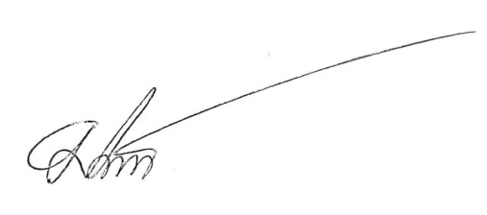
ประกาศ ณ วันที่ ๓ ธันวาคม ๒๕๖๖

(นายมงคล นามสีอุ่น)
นายกองค์การบริหารส่วนตำบลเขวาใหญ่

